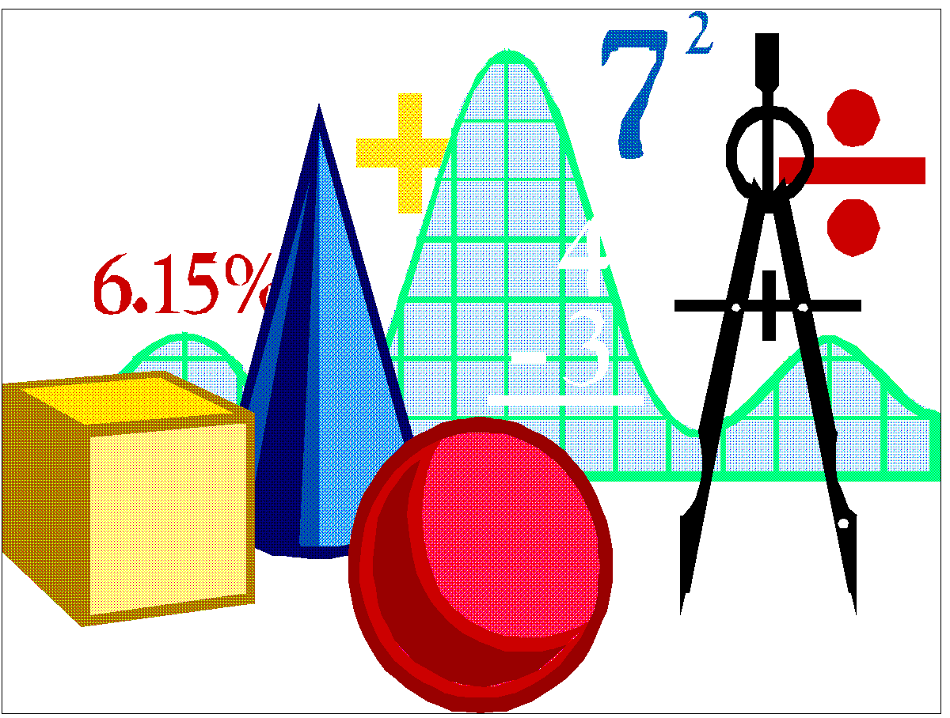
19.04.2022
9 класс
Геометрия
Урок № 43
Тема. Прямая призма. Пирамида
Цель: уметь решать задачи по теме.

- Выполнение упражнений: № 1184, № 1185 стр. 313.
Домашнее задание: № №1194 стр. 314.

Задание, выполненное в письменном виде, должно быть сфотографировано и отправлено в виде файла.
Для обратной связи можно использовать электронную почту: n.p.pukhalskaya@mail.ru, социальную сеть ВК.

